Banco de Comida / Despensa / Comida en Topeka – JUNIO 2021
Agencias de CLIENT TRACK: Si usted ha recibido comida de una de estas agencias tiene que esperar 60 días antes de que pueda regresar a cualquier de estas agencias o a la misma agencia para asistencia de comida. Excepción – discreción de la agencia.

Catholic Charities of NE KS. (CLIENT TRACK) Identificación con foto (renunciada durante COVID-19)
234 S. Kansas Ave. 785-233-0140
Distribución móvil exterior (ingrese al estacionamiento y proceda al muelle ubicado en el lado norte del edificio para registrarse y recoger alimentos).
Despensa abierta: 9:00 a.m. -- 4:00 p.m. Lunes, martes y jueves
12:00 p.m. -- 4:00 p.m. Miércoles

Doorstep (CLIENT TRACK) Tarjeta de seguro social para cada persona en 1119 SW 10th 785-357-5341 el hogar
Martes – Viernes 9 a.m. – 1:45 p.m. (ropa)
Lunes – Viernes 9 a.m. – 1:45 p.m. (Comida)

Fellowship & Faith Ministry (CLIENT TRACK) Identificación con foto para el solicitante y
708 SE Lime St. 785-354-7262 alguna forma de identificación para todas
Martes – Viernes 9 a.m. – 12 p.m. / 1 p.m. – 3 p.m. las demás personas en el hogar

I Care (CLIENT TRACK) Sirviendo SE Topeka
2914 SE Michigan 785-267-5910 Correo actual con fecha de muestra
Lunes – Viernes 8:30 a.m. – 11:30 a.m. dirección actual
Tarjeta SS para cada persona en el hogar

Let’s Help (CLIENT TRACK) Identificación con foto
200 S. Kansas Ave. 785-234-6208 Tarjeta de seguro social para cada persona en
Lunes, martes, miércoles 9 a.m. – 11 a.m. y (Cajas de comida, servicios de emergencia, todo
1:00 a.m. – 2:30 p.m. brindado desde la puerta principal)
Viernes. 9:00 a. m. - 11 a. m.

Salvation Army (CLIENT TRACK) Identificación con foto
1320 SE 6th 785-233-9648 Comprobante de domicilio separado del Martes y la identificación
Despensa: martes y jueves 9 a.m. -- 11:00 a.m. y 1:00 p.m. - 3:00 pm.
TEFAP: los martes y jueves de 9 a.m. a 11:00 a.m. y 1:00 p.m. - 3:00 pm.

Topeka Rescue Mission (CLIENT TRACK) Identificación con foto
Centro de distribución Tarjeta de seguro social para cada persona en
401 NW Norris 785-357-4285 el hogar
Cajas de comida martes y jueves 9 a.m. - 2 p.m.
Este es un drive thru en el extremo NW del edificio.

Boys & Girls Clubes de Topeka
Provee programación después de la escuela para los jóvenes de 5 a 18 años para incluir una botana y una cena en nuestro Adams Club & Teen Center. Debe estar inscrito en el sitio.
Durante los días descanso de clases, ofrecemos desayuno, almuerzo y una botana en nuestro Adams Club & Teen Center. Debe estar inscrito en el sitio.
Adams Club: Centro para Adolescentes (Teen Center):
550 SE 27th St. 1112 SE 10th Ave
Topeka, KS 66605 Topeka, KS. 66605
785-234-5601

Boys & Girls Clubs of Topeka - Centro para adolescentes
1112 SE 10th Ave. Debe proporcionar nombre y número de personas
3:30 p.m. - 5:30 p.m. en el hogar.

Capper Cupboard no disponible al público disponible para todas
3500 SW 10th (785) 272-4060 las familias pediátricas que reciben servicios
de lunes a viernes 9 a.m. – 4 p.m. en capper. adultos atendidos en atención residencial y personal de servicios de apoyo
directo con un nivel de ingresos que califique.

Community Action, 836-4500
Distribución mensual del Programa de Alimentos Suplementarios de Productos Básicos (CSFP) a los clientes participantes que viven en el condado de Shawnee y Maple Hill en el condado de Wabaunsee que tienen 60 años o más y tienen un ingreso igual o inferior al 130% del Nivel Federal de Pobreza. Las personas interesadas deben completar la solicitud CSFP y proporcionar la documentación requerida para agregar al programa. Las fechas y ubicaciones de distribución varían según la dirección del participante. Llame a Community Action para obtener información adicional.

East Topeka Senior Center Debe presentar una solicitud y ser aprobado
Harvesters Commodity Distribution Lunes – Viernes 10:00 a.m. – 11:30 a.m.
432 SE Norwood St. 785-232-7765

Elwanda’s Food Pantry 3$°$ Jueves del mes 12 p.m. – 2 p.m.
New Hope United Methodist Church
2915 SW 8th Ave. 785-233-0166

Family of God Church – Randel Ministries 1 visita cada treinta días
1231 NW Eugene St. 785-234-1111
Martes Y Jueves 10:30 a.m. – 2p.m.

Hi-Crest Market
Old Avondale East Elementary School 2ᵒ sábado del mes de 9 a.m. - 11 a.m.
455 SE Golf Park Blvd. 783-2535

Highland Crest HOPE Food Pantry Solicitud Annual, identificacion, tarjeta de
3225 SE Adams (utilice lectura puerta) 266-5537 seguro social de cada miembro de hogar
3$°$ Domingo 12 p.m. – 2 p.m. Una visita al mes.
3$°$ Miércoles 6 p.m. – 7 p.m.
4$°$ Miércoles 6 p.m. – 7 p.m.

Highland Park High School Food Pantry
Fred Willer 785-274-6026
Disponible para todos los estudiantes de HPHS y familias
O por recomendación de un consejero escolar o trabajadora social del distrito escolar 501

Hope House Ministries
Oakland Church of the Nazarene
939 NE Oakland 232-0142 Mensaje de licencia de la iglesia o 217-5190 (Jeanette)
2do y 4to domingo de cada mes 12: 30-1: 30 (cancelado temporalmente debido a COVID-19)
consulte Despensas móviles de alimentos, pág. 4 ..
Todos los domingos, panqueques gratis para todos de 9:10 a.m. a 10:30 a.m. (durante el COVID-19, estos son panqueques para llevar. Vaya a la puerta de la iglesia, ordene y lo llevaremos).

Inward Faith Outreach Ministries 4$°$ Viernes del mes 12 p.m. – 4 p.m.
625 SW Polk St. 785-234-2332

LULAC Senior Center 1502 N Seward Ave – 234-5809
Mensual (CSFP) distribución de los productos 2ª semana del mes 10 a.m. - 12 p.m. todos los días.
Debe llenar solicitud, necesita una prueba de ingresos y solicitante debe firmar para la distribución.

Marantha Baptist Fellowship Food Pantry venir como sea necesario. Usted no necesita
cada primer miércoles del mes a 6 p.m. – 8 p.m. nada más que su información de contacto
cada tercer sabado del mes a 9 a.m. – 12 p.m. para recibir alimentos

New Hope Baptist Church – Dispensa de comida Puede ir dos veces al mes
404 SW Polk 785-220-1123 Identificación con foto requerida
1$°$y 3$°$ Sábados 9 a.m. – 12 p.m. Tarjeta de seguro social requerida para cada
2$°$ y 4$°$ Lunes 9 a.m. – 12 p.m. persona en el hogar

New Hope Center Comprobante de domicilio en el Condado
326 E. 9th St., Holton, KS 66436 Jackson separado de la identificación
Martes 10 a.m. – 2 p.m. 1 visita cada 30 días
Jueves 3 p.m. – 6 p.m.

Open Arms Outreach Ministries
The House That Will Built
2401 SE 11th St.
4$°$ Sabado del mes 11 a.m. – 3 p.m.

St. Matthew Church Comida limitada dependiendo en la cantidad
2800 SE Maryland en mano
Miércoles 9 a.m. – 10 a.m.

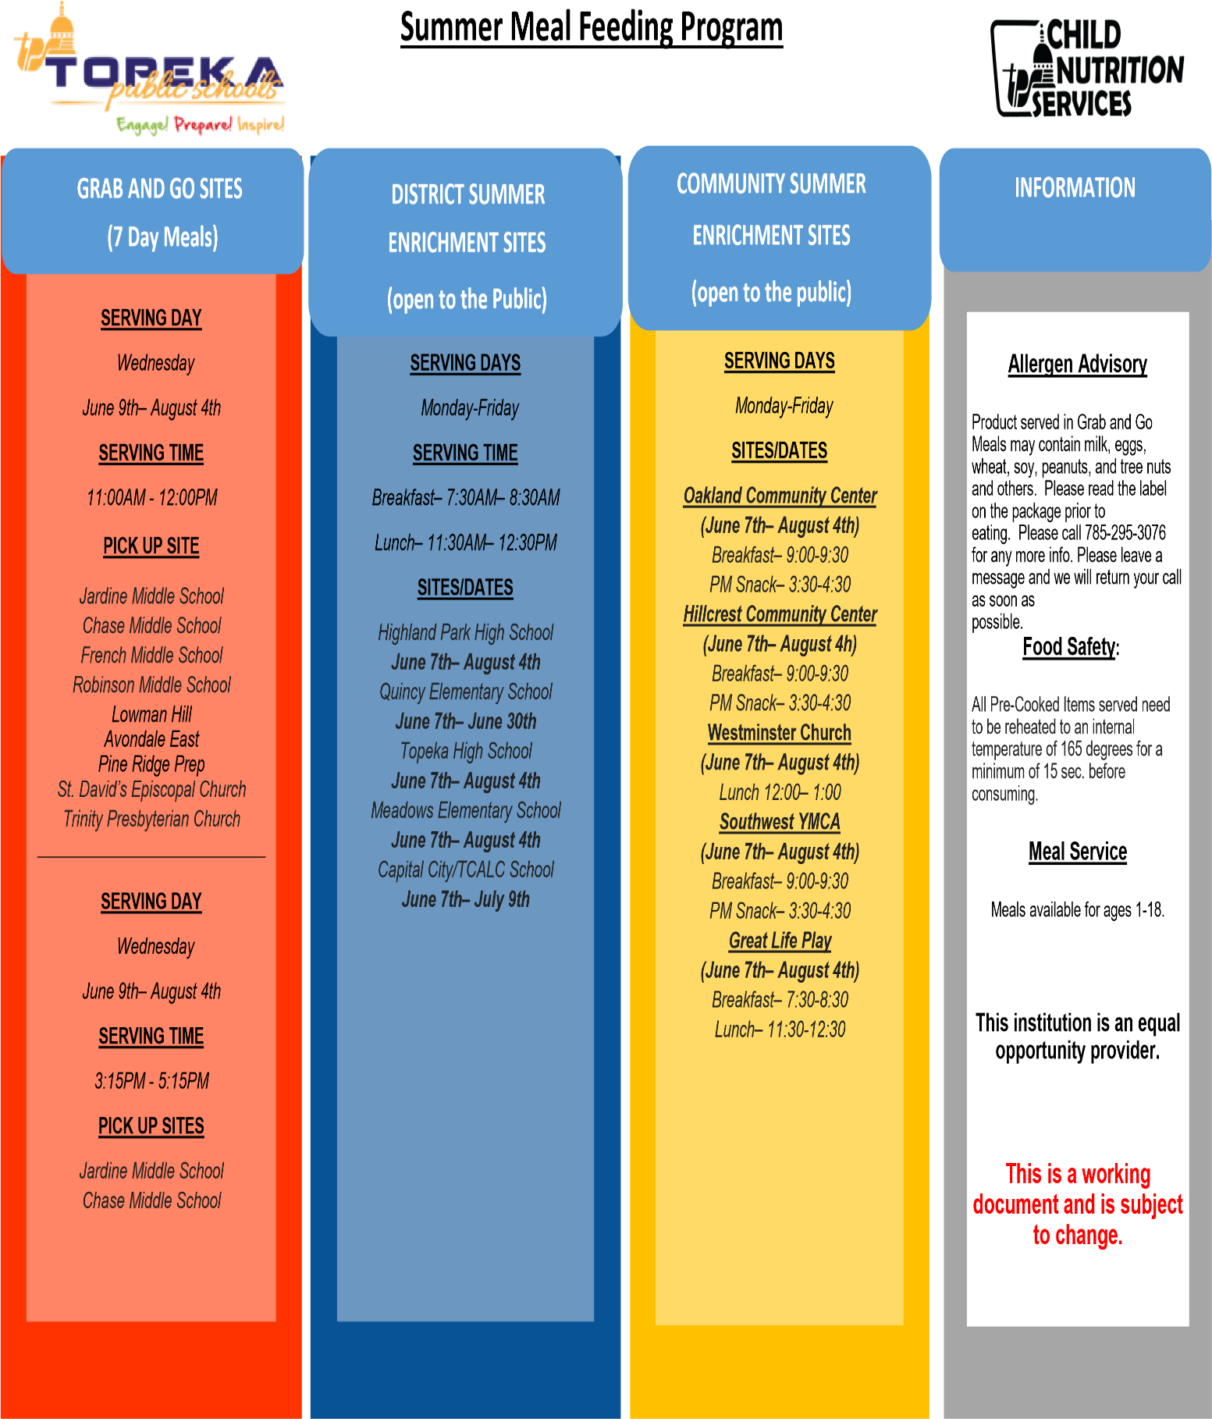

Despensas Móviles

1$°$Lunes de cada mes - 1:30 p.m. – 2:30 p.m. hasta que la comida se termine
First Christian Church, 1880 SW Gage Blvd. 272-4290

1$°$Jueves de cada mes – 9:30 a.m. hasta que la comida se termine, 272-9009
Town & Country Christian Church – Lugar: Kansas Neurological Institute, 3107 SE 21st St.

1$°$ sábado del mes, de 10 a.m. a 11 a.m.
New Mount Zion Missionary Baptist Church – 2801 SE Indiana St. (785) 766-3924

1ᵒ sábado del mes, 2:30 p.m. - 3:30 pm.
Living in Victory Fellowship, 232 SW Sanneman Drive - (913) 548-1496

2$°$ Martes del mes – 9 a.m. hasta que la comida se termine, 215-0205 or 234-2883
Central Topeka Turnaround Team – Lugar: antiguo estacionamiento de Gordmans en 3245 SW Topeka Blvd.

2$°$ Sábado del mes – 9 a.m. – 10: 00 a.m.
Jardine Middle School, 2600 SW 33rd St. 274-6330

2ᵒ sábado del mes, 1:30p.m. - 2:30 p.m.
Ministerios Hope House, Iglesia del Nazareno de Oakland
939 NE Oakland Ave - 232-0142 Mensaje de licencia de la iglesia, o 217-5190 (Jeanette)

3ᵒ lunes del mes, de 4:00 pm. a 5:00 p.m.
USD 345 - Escuela Primaria Logan
IBEW Local Union 226, 1620 NW Gage Blvd (saliendo de Lower Silver Lake Rd.)

3ᵒ jueves de mes, 5:30 p.m. - 7:30 pm.
Iglesia Apostólica - 2420 SE Bellview 266-7102

3$°$ Viernes de cada mes – 3:00 p.m. – 4:00 p.m.
Community Resources Council, Inc. – 455 SE Golf Park Blvd., 233-1365
los destinatarios dar su nombre, código postal, número de niños, adultos y personas mayores en el hogar

3ᵒ sábado del mes, de 9:00 a.m. a 10:00 a.m.
Iglesia Episcopal Metodista Africana St. John - 701 SW Topeka Blvd. 233-3656

3$°$ Sábado de cada mes – 11 a.m. hasta que la comida se termine 266-5688
Eastside Church of God in Christ – Lugar: 2724 SE 10th al norte de Pine Ridge Community Center

3ᵒ sábado del mes, 12:30 p.m. - 1:30 de la tarde.
Pan de vida, 234 SE Lime St. - (785) 925-6412

4$°$ Lunes de cada mes – 1:00 p.m. – 2:00 p.m. hasta que la comida se termine
The Salvation Army, 1320 SE 6th St. 233-9648

4$°$ Martes de cada mes – 9:00 a.m. hasta que la comida se termine
RMI, Randel Ministries Inc. – 1231 NW Eugene 234-1111

4$°$ Viernes de cada mes – 9:00 a.m. - 10 a.m.
Capitol City School – Hummer Park Football Field – East Parking Lot, 500 SW Tuffy Kellogg Dr.

4$°$ sábado del mes, de 9:00 a.m. a 11:00 a.m.
(Distribuye cada dos meses a partir de febrero) Distribuciones febrero, abril, junio, agosto, octubre y diciembre Indiana Avenue Church of Christ - 3510 SE Indiana 266-7788

4$°$ Sábado de cada mes – 11 a.m. – 12:00 p.m.
Ninguna distribución de Diciembre - Febrero
Antioch Family Life Center – 1921 SE Indiana, 232-1937

Rossville: 4$°$ Miercoles del mes – 1:00 p.m. – 2:00 p.m.
¡Permiso de clima! (785) 836-4500
Community Action @ Citizen Potawatomi Nation, 806 Nishnabe Trail, Rossville, KS

Auburn: 4$°$ Viernes de cada mes – 12:30 p.m. – 2:00 p.m.
¡Permiso de clima! (785) 836-4500
Community Action @ Auburn Community Center, 121 W. 11th , Auburn, KS

OTROS RECURSOS Y HERRAMIENTAS

Corita’s Corner Sandwich Ministry, 234 S. Kansas
Ventana ubicada en el lado este del edificio (parte posterior del edificio) 6 pies. distancia social por favor! Almuerzo de lunes a viernes, de 9:00 a.m. a 1:00 p.m.

Grace Episcopal Cathedral, 701 SW 8th Ave.
Cada Sábado, distribuir bolsa de almuerzo 8:30 a.m. – 11:30 a.m.

Atención al cliente de Harvesters: 877-653-9519 www.harvesters.org Haga clic en el link de “Get Help” y clic en “agency locator” para encontrar programas en su área.

Line de ayuda de United Way 2-1-1, 888-413-4327

Línea de SNAP (estampillas)- Harvesters ayuda con elegibilidad y preguntas de aplicación.
Póngase en contacto (llamada gratuita (877) 653-9522) o para más información o para empezar una aplicación mande un correo electrónico ah snap@harvesters.org.

CHAMPSS- ubicaciones: Es necesaria una tarjeta CHAMPSS activa.
Llame al 235-1367 para más información.

Las tiendas de Dillon’s; (Abierto los 7 días de la semana, desayuno, almuerzo y cena)

6829 SW 29th St. 2010 SE 29th St. 4015 SW 10th St.
Topeka, KS 66614 Topeka, KS 66605 Topeka, KS 66604

800 NW 25th St. 5311 SW 22nd Place Millennium Café
Topeka, KS 66618 Topeka, KS 66614 abierto 11-5:30 Lunes a Viernes y 11-4:30 Sab)
Topeka/Shawnee Public Library
1515 SW 10th Ave.

Tienda des Hy-Vee: (abierto los 7 días de la semana - desayuno, almuerzo, y cena)
2951 SW Wanamaker Rd. Topeka, KS 66614

Comidas Calientes

Meals On Wheels Eastern Kansas, 2134 SW Westport Drive, Topeka, KS 66614
785-430-2186
www.mowks.org
Comidas a domicilio
Cuota:
Las comidas a domicilio se basan en una escala móvil y se alientan las donaciones. La financiación puede estar disponible para algunas personas. Las donaciones pueden hacerse en efectivo, cheque, tarjeta de crédito o tarjeta Vision.

Elegibilidad:
• Persona de 60 años de edad o mayor que está confinada en su hogar (dificultad para salir de la casa sin ayuda)
• Persona de 60 años de edad o mayor que está aislada
• Persona de 60 años de edad o mayor que es un cuidador, siempre y cuando sea en el mejor interés del participante.
• Cónyuge de un participante elegible siempre que sea en el mejor interés del participante.
• Individuo discapacitado o dependiente que reside en un entorno no institucional con un participante elegible y es lo mejor para el participante.
• Participante de comida congregada registrada que necesita comida (s) a domicilio debido a una enfermedad o condición de salud

Sitios de congregación para comida
Sitios de comida para edades 60 o mayor y/o discapacitado. Se aceptan las donaciones, pero no hay tarifa fija. Comida del mediodía con reservas el día antes para las 3 p.m. en el sitio o llamando al 785- 295-3980.
El cónyuge de la persona de 60 ańos que los acompaña hasta el centro o si es menor de 60 ańos debe pagar el precio completo para la comida.

East Topeka Senior Center 432 SE Norwood Street 232-7765

First Apartments 3805 SW 18th Street 272-6700

Highland Park United Methodist Church 2914 SE Michigan Avenue 266-6555

Lulac Senior Center 1502 N Seward Avenue 234-5809

Papan’s Landing Senior Center 619 NW Paramore Street 232-1968

Madison Street Apartments 600 SE Madison Street 234-3386

Tyler Towers Apartments 600 SW 14th Street
Silver Lake Senior Center 404 E. Lake 582-5371
Rossville Senior Center 429 Pearl 584-6364
Auburn Civic Center 1020 Washington St.

Breakthrough House Club House, 1201 SW Van Buren
Abierto solo para miembros del Clubhouse para el desayuno y el almuerzo, de lunes a viernes.
Se requiere membresía. Por favor llame al 785-232-6960 para más detalles.

Hands of Hope Ministry, 222 NW Jay St. (una cuadra al este de Topeka Blvd, detrás del Gas n' Shop)
Lunes, 5: 30-6: 30 p.m. Proporciona una cena caliente para los necesitados. No estamos sirviendo comidas en este momento y comenzaremos de nuevo cuando se considere seguro continuar.

Highland Crest 7th Day Adventist Church, 3225 SE Adams, 266-5537.
Sirve el desayuno para los niños cada 4$°$ sábado a las 9:30 a.m. y la comida de los niños a las 1:00 p.m.

Let’s Help, 200 S. Kansas Ave. 785-234-6208
Lunes, miércoles y viernes. 11:30 a.m.. - 12:30 p.m. (sacos de almuerzos repartidos por la puerta principal)

Silverbackks, Inc. – CenaPlata Servicios en pausa debido a COVID-19
Que sirven a los ninos hasta la edad de 18 anos, Lunes – Jueves
Central Park Community Center, 1534 SW Clay St. comida que se sirve a las 5:30 p.m.
Garfield Community Center, 1600 NE Quincy, comida que se sirve a las 5:30 p.m.
Hillcrest Community Center, 1800 SE 21st, comida que se sirve a las 6:00 p.m.

Silverbacks Plata Domingo, 1020 NE Forest Ave.
comida gratis a cualquier edad. Servido estilo take & go durante COVID-19.
Todos los domingos a las 11:30. Los segundos comienzan a las 12:15, cuando es posible.
El servicio finaliza a las 12:30 o antes, si se acaba la comida.

The Salvation Army, 1320 SE 6th 785-233-9648
Lun. y vie. 12 - 1 p.m. comida caliente
Martes, miércoles y jueves 12:00 - 1:00 p.m. bolsa de almuerzo.

Topeka North Outreach, 233-1370
Los sacos de comida de Operation Backpack Weekend se comparten en todas las escuelas del área de North Topeka y Oakland, así como en los centros comunitarios de Garfield y Oakland.
TNO comparte las cajas de alimentos de Farmers to Families de OFS cada dos semanas en la Iglesia Congregacional Seaman, la Iglesia Metodista Unida de Oakland y la Iglesia Metodista Unida de Silver Lake.

Topeka Rescue Mission, 600 N. Kansas 785-354-1744
Se proporciona un saco con comida para el desayuno y la cena de lunes a viernes, 6:00 p.m. - 6:30 pm. en la puerta trasera. Sábados y domingos 5:00 p.m. - 5:30 pm. en la puerta trasera.
__________________________________________________________________________________________________________________

Programa de alimentos complementarios de WIC para mujeres embarazadas, recién nacidas y en período de lactancia, bebés y niños de hasta 5 años.
Departamento de Salud del Condado de Shawnee Llame para hacer una cita 785 251-5607

West Side Baptist Church – 233-4241 ext. 4
Armario para bebés: lunes 9-11 a.m., miércoles 3:30 -6:30 p.m., jueves 1-3 p.m.
1008 SW 4th St
Mantas, ropa, pañales, fórmula, toallitas y otros artículos disponibles GRATIS para niños desde recién nacidos hasta 5 años.

